重庆高速公路集团有限公司
东北营运分公司2023年废旧资产及物资报废

竞争性比选文件

重庆高速公路集团有限公司东北营运分公司
2023年9月

第一章 东北公司2023年废旧资产及物资报废
竞争性比选公告

一、项目概况
重庆高速集团东北分公司（以下简称“询价人”）拟对2023年废旧资产及物资处置进行竞争性比选。现诚邀各废旧物资回收单位（以下简称“报价人”）积极参加报价。具体内容如下：
二、竞争性比选内容
1、项目名称：重庆高速集团东北分公司2023年废旧资产及物资处置项目
2、资产及物资存放地点：天城、开州、奉节、巫山、巫溪高速沿线各站点
三、报价要求
（一）资格要求
1.报价人应具有独立法人资质和真实有效的营业执照，再生资源回收经营备案登记证；
2.有良好的社会信誉，无违法执业或违法行为，在“信用中国”网站（http://www.gsxt.gov.cn/）中被列入失信被执行人名单（黑名单）的单位，不得参加比选；
3.本次竞争性比选不接受联合体报价。
（二）投标保证金
报价人在2023年10月11日内向下列账户缴纳投标保证金1万元（大写人民币：壹万元整），并将保证金回执附在经济报价文件中作为报价资料（开标结束后未中标单位保证金原路退回）。
收款单位：重庆高速公路集团有限公司东北营运分公司
账号：3100021519200107454
开户行：中国工商银行重庆较场口支行
四、报价文件的递交及相关事宜
1.本项目询价公告、评标结果均在重庆高速集团官网（http://www.cegc.com.cn）进行公示。凡自愿参加的潜在报价人，自挂网起至竞争性比选响应文件递交截止时间前，详见重庆高速集团官网上发布的本项目竞争性比选公告，自行下载。不管报价人是否下载，均视为已知晓竞争性比选文件的全部内容和有关事宜。
2.地址：重庆市万州区天城镇塘坊村一组（重庆高速公路集团有限公司东北营运分公司309办公室）。
3.投递报价文件截止时间：2023年10月12日10时前，截止时间即为报价时间，逾期送达的报价文件恕不接受。
4.联系人：黄老师 电话：023-58338316

第二章 竞争性比选须知
一、最低下限价
序号 | 所属公司 | 物资名称 | 预估数量（台或吨） | 最低下限单价（元） | 最低下限总价小计（元） | 备注
1 | 东北公司 | 柜式空调 | 7 | 680 | 4760
2 | 东北公司 | 挂式空调 | 26 | 450 | 11700
3 | 东北公司 | 台式电脑 | 6 | 60 | 240
4 | 东北公司 | 笔记本电脑 | 5 | 90 | 450
5 | 东北公司 | 零星电子产品及厨房杂件 | 1 | 1300 | 1300 | 相机2台，40元/台。热水器1台，55元/台。消毒柜1台，110元/台。手持移动视频2台，20元/台。固定云台移动视频8台，90元/台。蒸饭器1台，20元/台。灶具2台，40元/台。电视机2台，50元/台。洗盆2个，30元/个。测量仪1台，20元/台。测距仪1台，20元/台。CO手持式测试仪1台，20元/台。共计1295元。拟取1300元。
6 | 东北公司 | 塑料 | 0.16 | 1250 | 200 | 收费应急机16台、隔音墙1座、望远镜1个
7 | 东北公司 | 废铁 | 3 | 2700 | 8100 | 工字钢及零星废铁（不含护栏等公路养护材料）
小计 |  |  |  |  | 26750
9 | 万开路 | 挂式空调 | 2 | 450 | 900
10 | 万开路 | 台式电脑 | 5 | 60 | 300
11 | 万开路 | 笔记本电脑 | 2 | 90 | 180
12 | 万开路 | 燃气灶具 | 1 | 40 | 40
13 | 万开路 | 废铁 | 5 | 2700 | 13500 |  | 收费称台
小计 |  |  |  |  | 14920
总计金额 |  |  |  |  | 41670
1.报价人所报单价及总价均不得低于上表中的最低限价，报价低于下限单价及总价的视为无效报价。
2.废铁的重量以现场称重为准，报价人需到高速公路辖区废铁存放点自行拆卸、装载、运输。
3.本项目报价以人民币为报价货币，报价人根据自身实力和市场基本行情自行报价，报价金额应包含：商品、人工、运输、税费等报废完毕后的一切费用，我司不再另付任何费用。
二、评审流程
1.本次竞争性比选采用经评审的最高价中标法，按资格审查通过后的报价由高到低顺序推荐三名拟中标候选人。如遇报价总额一致的，按废铁报价由高到低推荐中标候选人。
2.若报价人少于3家或所有投标均被否决的，则邀请报价最高的报价人进行谈判，确定本次中标单位。
三、纸质报价文件要求
报价人应根据实际情况递交相关材料，并保证材料的真实性。以下材料中的报价金额及复印件需加盖报价人鲜章，原件备查。
1.报价函；
2.报价书；
3.法定代表人身份复印件、授权代理人身份证复印件及授权证明；
4.营业执照复印件；
5.再生资源回收经营备案登记证复印件；
6.信誉声明（信用中国查询情况）；
报价文件的封装
报价文件应以A4纸张逐页装订并加盖骑缝章，装入文件袋密封粘贴完好，在封口处贴上封口条并加盖鲜章。
封口条上应载明的信息：重庆高速集团东北分公司2023年废旧资产及物资报废项目报价文件。
四、评审否决条款
- 外封装文件袋未密封粘贴完好或未在封口处贴上封口条并加盖鲜章的视为无效报价文件。
- 报价文件未逐页装订视为无效报价（例如：只用燕尾夹、回形针夹住报价文件的视为无效）。
- 未按报价文件1-6项要求提供纸质报价资料及盖鲜章的视为无效报价文件。
- 报价人所报单价及总价均低于下限单价及总价的视为无效报价。
- 报价文件未加盖骑缝章、身份证复印件模糊不清、签字字迹无法辨认或模糊不清、所盖鲜章模糊不清的视为无效报价文件。
五、其它要求
1．报价人对所提供的所有报价资料均保证其真实性和合法性，如有虚假，询价人将取消其报价及中标资格；若有合同实施期间发现中标人提供了虚假资料，我司有权单方面解除合同，同时予以违约处罚（扣除投标保证金）并上报行业主管部门。
2.中选公司应在接到中标通知5个工作日内按报价总价将报废金额用打入报废单位指定的帐户上。
3.报价比选响应文件中所提供的复印件必须加盖单位公章。
六、廉政约定
为杜绝商业贿赂现象，共同营造公平、公正的竞争环境，敬请各报价人在参与投标报价过程中，将招标（询价）人明示或暗示要求宴请、招待，或索取礼金、礼品、礼券、其他利益，或故意刁难、显失公平现象，向我司纪检监察人员进行举报。

（项目名称）

竞争性比选文件

报价人： （盖单位公章）

年 月 日
目 录
1.报价函；
2.报价书；
3.法定代表人、授权代理人身份复印件及授权证明；
4.营业执照复印件；
5.再生资源备案登记证复印件；
6.信誉声明（信用中国查询情况）；
7、投标保证金回执。

报 价 函
重庆高速公路集团有限公司东北营运分公司：
根据已收悉的 项目的竞争性比选文件，遵照文件内容的规定，我单位经考察和研究上述项目报价文件的须知和其他文件后，我单位愿按上述竞争性比选条件履行自己的全部责任。
我方报价详见《报价书》。一旦选中我方，我方保证在合同期内，按要求保证竞争性比选单位需要。为确保服务质量，我们特作出如下承诺并提出具体保证措施：
1.我方同意所递交的报价文件在规定的报价有效期内有效，在此期间内我方的报价有可能被选中，我方将受此约束。
2.我方愿意提供完全响应竞争性比选文件中所提出的要求的所有资料，并对其真实性负责；如我方无法提供竞争性比选文件规定的全部资料，你方可以将我方视为未能完全响应报价而作无效处理。
3.我方同意针对本项目附表中《报价书》的所有报价。

报价单位：（盖章） 法定代表人或授权代理人： 单位地址：
电 话：
年 月 日

报 价 书
所属公司 | 品名 |  |  | 数量（吨/台） |  | 投标单价（吨或台/元） |  | 小计金额（元） |  | 备注
东北公司 | 柜式空调 |  |  | 7
东北公司 | 挂式空调 |  |  | 26
东北公司 | 台式电脑 |  |  | 6
东北公司 | 笔记本电脑 |  |  | 5
东北公司 | 零星电子产品及厨房杂件 |  |  | 1
东北公司 | 塑料 |  |  | 0.16 |  |  |  |  |  | 实际重量及金额按现场称重据实结算
东北公司 | 废铁 |  |  | 3 |  |  |  |  |  | 实际重量及金额按现场称重据实结算
合计 |  |  |  |  |  |  |  | 元
万开路 | 挂式空调 |  | 2
万开路 | 台式电脑 |  | 5
万开路 | 笔记本电脑 |  | 2
万开路 | 灶具 |  | 1
万开路 | 废铁 |  | 5 |  |  |  |  |  |  | 实际重量及金额按现场称重据实结算
合计 |  |  |  |  |  |  |  | 元
总计 |  | 大写人民币： 元整（小写： ）
备注：报价金额必须为打印件，手写无效。

报价单位：（鲜章）
法定代表人
或授权代理人：

法定代表人身份复印件、授权人代理人身份证复印件及授权证明（鲜章）

相关证照
由报价人提供营业执照复印件、再生资产备案登记证复印件（鲜章）。

投标人的信誉情况
在国家企业信用信息公示系统（http://www.gsxt.gov.cn/)中查询是否被列入严重违法失信企业名单，由报价人自行截图证明（鲜章），示例如下：
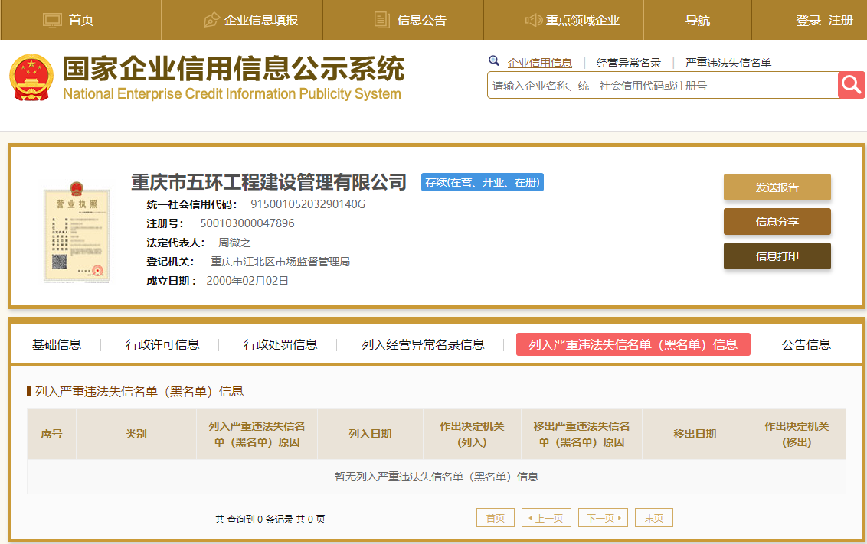

投标保证金银行回执（鲜章）

